Министерство здравоохранения республики Крым
ГБУЗ РК «Центр медицинской профилактики»

Первая помощь при ожогах

Ожоги у детей: как оказать первую помощь.
Оказание первой помощи при ожогах должна проводиться как можно быстрее. Если ваш ребенок получил ожог, важно сохранять спокойствие и следовать следующей инструкции, которая подскажет, что делать при ожоге:
1. Осмотрите ожог.
2. Охладите пораженный участок под струей холодной воды в течение не менее десяти минут.
3. Наложите стерильный материал на пораженное место.
4. Если ожог серьезной степени, вызовите скорую помощь. Ожоги у детей, какими бы незначительными они вам не казались на первый взгляд, после оказания первой помощи обязательно необходимо показать врачу.

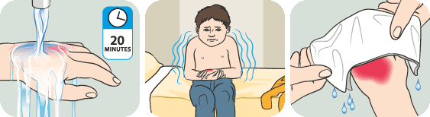
Оказание первой помощи при ожоге (ожоги у детей)

